List:
Aufbau:
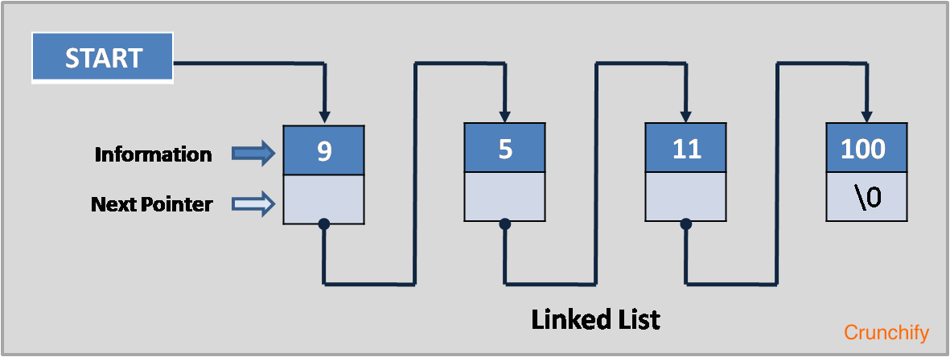

isEmpty()
-> Gibt true zurück wenn die Liste leer ist
hasAccess()
-> Gibt true zurück falls der Pointer auf ein valides Objekt zeigt
next()
-> Bewegt den Pointer eine Information weiter
toFirst()
-> Setzt den Pointer zurück auf die erste information in der Liste
toLast()
-> Setzt den Pointer auf das letzte Element in der Liste
getContent()
-> Gibt das aktuelle inhaltsobjekt zurück
setContent(pContent)
-> setzt den aktuellen Inhalt auf den Parameter
insert(pContent)
-> fügt ein Objekt nach dem Pointer ein
append(pContent)
-> fügt am ende der Liste ein Objekt hinzu
concat()
-> setzt zwei Listen zu einer zusammen
remove()
-> entfernt das aktuelle Objekt aus der Liste

